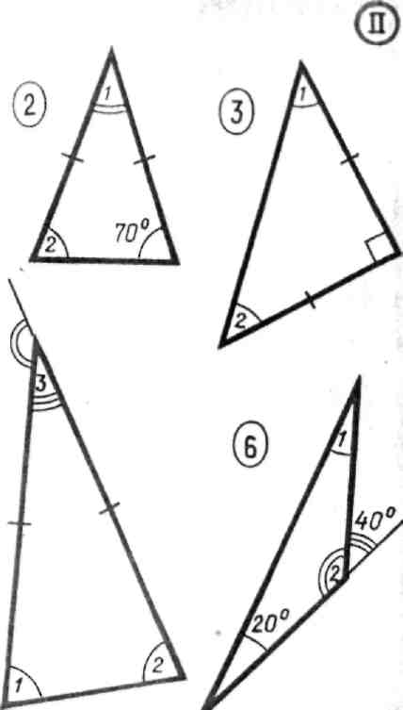
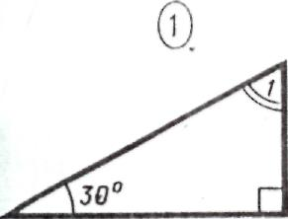
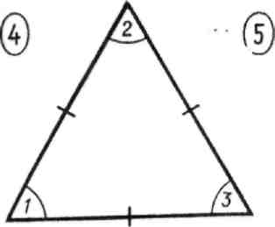
Сумма углов треугольника
Найдите градусные меры углов 1 и 2
углов 1 и 2. ^{,JU}

